SICK / SM28 SAP Initial Consistency Check 初始化的一致性檢查

當我們完成系統的初始安裝後，第一個要執行的T-CODE就是SICK/SM28(這兩個T-CODE所執行的功能是相同的)，

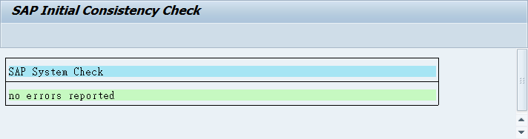

核查的項目如下：
- The release number in an SAP kernel matches the release number stored in the database system.
- The character set specified in the SAP kernel matches the character set specified in the database system.

